附件1：

普通话水平测试准考证信息查询打印流程

1、考生进入省中心管理系统的在线报名页面，网址为：http://sx.cltt.org/Web/SignUpOnLine/Default.aspx进入下面界面，建议使用谷歌浏览器。

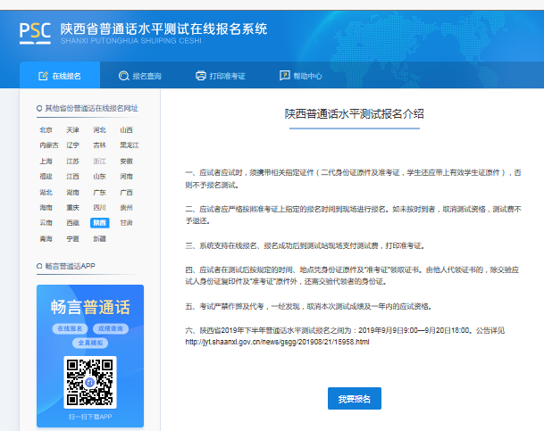

2.点击“打印准考证”

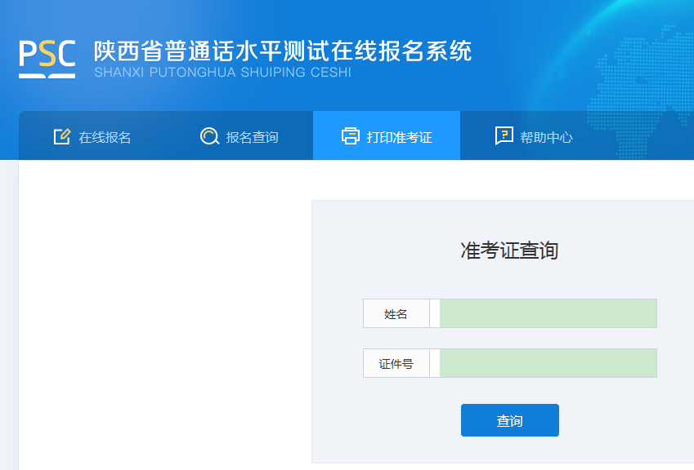

3.输入“姓名”和“证件号（身份证号码）”，即可查询准考证信息。

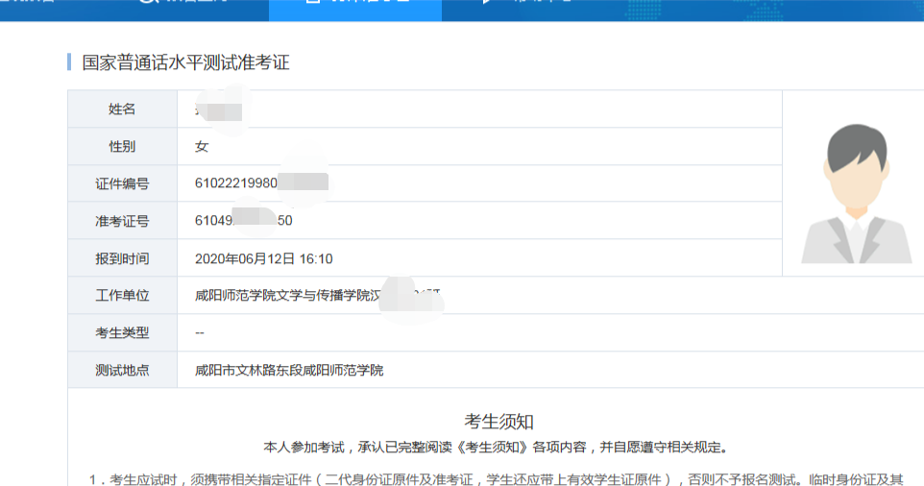

4.点击“打印准考证”

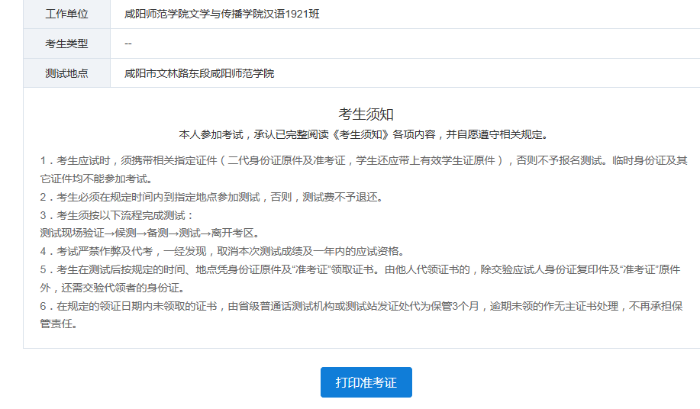

注：本次报名照片信息将在考试现场采集，因此准考证上无照片信息。